Die elektrische Spannung ist der Antrieb des elektrischen Stroms, sie gibt die "Stärke" einer Stromquelle an.
El 8 5. Die elektrische Spannung
Eine elektrische Spannung entsteht, wenn man zum Beispiel negativ geladene Elektronen von einer Oberfläche durch Reiben abtrennt.
Dort, wo sich diese Elektronen sammeln, befinden sich dann „zu viele“ Elektronen. Da jedes Elektron selbst negativ geladen ist, haben wir, wo „zu viele“ Elektronen sind, eine negative Ladung. Wir sprechen von einem Elektronenüberschuss, hier befindet sich die negative Ladung. Wo nun „zu wenige“ Elektronen sind, sprechen wir von Elektronenmangel, hier findet man eine positive Ladung!
Elektrische Spannungsquellen besitzen immer zwei Pole mit unterschiedlichen Ladungen. Der Minuspol mit einem Überschuss an Elektronen (Elektronenüberschuss) und der Pluspol mit einem Mangel an Elektronen (Elektronenmangel)!
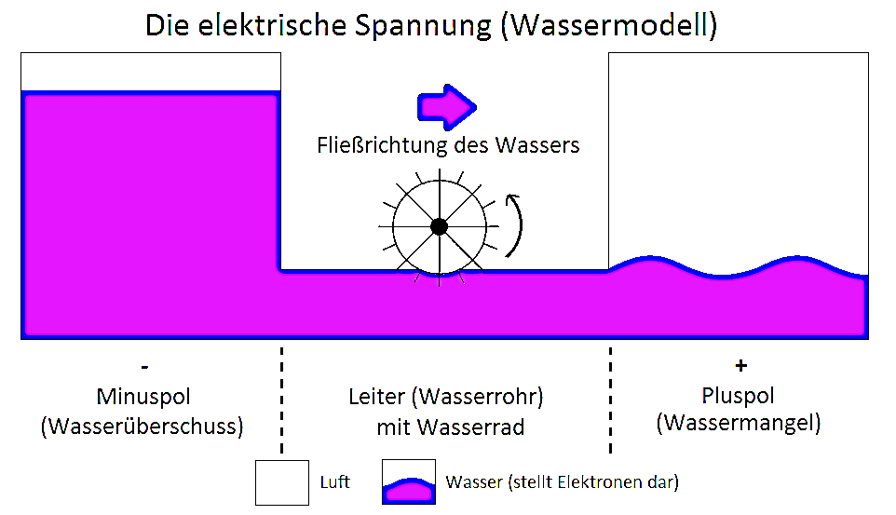
Vergleich mit dem Wassermodell des Stromkreises:
Im linken Becken steht das Wasser höher („Wasser- überschuss“). Je größer der Höhenunterschied ist, desto größer ist der Wasserstrom. Im Stromkreis heißt dies: Je mehr Elektronen am Minuspol der Stromquelle bereitgestellt werden, desto mehr Strom (= fließende freie Elektronen) kann fließen! Je höher die Spannung der Stromquelle ist, desto größer ist der Strom. Man könnte die Spannung auch als "elektrischen Höhenunterschied" bezeich-nen. Es besteht übrigens auch dann ein Höhenunter-schied, wenn noch kein Wasser fließt. Entsprech-end besteht die Spannung an einer elektrischen Quelle auch dann, wenn noch kein elektrischer Strom fließt.

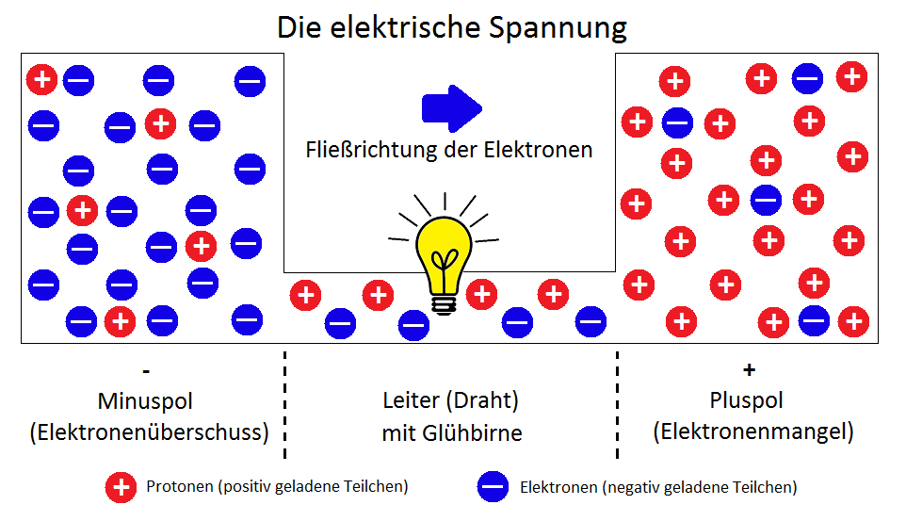
Im elektrischen Stromkreis:
Auf der linken Seite befinden sich deutlich mehr Elektronen als auf der rechten Seite. Ein elektri-scher "Druck" entsteht. Wenn es eine elektrisch leitende Verbindung zwischen diesen beiden Punkten gibt, so fließen die Ladungen (Elektronen) von der Seite mit Elektronenüberschuss zur Seite mit Elektronenmangel. Dies ist der Grund, warum in einem Stromkreis Strom fließen kann. Die Elektronen wandern quasi über den Stromkreis zur positiv geladenen Seite (Pluspol) der Batterie.
Und zwar so lange, bis auf beiden Seiten gleich viele Ladungen verteilt sind.

Elektronen, negativ geladen
positiv geladene Teilchen

Was wir sonst noch über die elektrische Spannung wissen müssen:
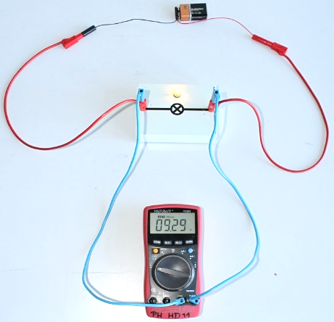
+ Wie messen wir die Spannung?
Die elektrische Spannung wird parallel gemessen. Es wird also ein weiterer Parallelstromkreis zum jeweiligen Bauteil hinzugefügt, von dem die Spannung gemessen wird. Durch den Spannungsmesser darf kein Strom fließen!

Abbildung 1

+ Welches ist das Symbol (Formelzeichen) der Spannung, welche Einheit hat sie?
Die Spannung hat das Symbol U, vom lateinischen Wort Urgere, (= drängen bzw. antreiben), die Einheit, in der wir Spannungen angeben oder messen, ist das Volt (V).
+ Welche Vielfachen/Bruchteile der Einheit Volt gibt es?
Ähnlich wie beim Wiegen von Gegenständen, wo es Milligramm, Gramm, Kilogramm und Tonnen gibt, gibt es bei der Spannung auch verschiedene Einheiten. Die Maßeinheit der Spannung ist Volt (V). Darüber hinaus gibt es noch Millivolt, Kilovolt und Megavolt.
Megavolt | 1 MV | 1 000 000 V
Kilovolt | 1 kV | 1 000 V
Volt | 1 V | 1 V
Millivolt | 1 mV | 0,001 V

+ Wichtige Aussagen, die wir über die Spannung machen können:
Die elektrische Spannung ist die Ursache des elektrischen Stroms.
Die elektrische Spannung entsteht durch den Ladungsunterschied zweier Punkte oder Pole.
Am Minuspol herrscht Elektronenüberschuss, am Pluspol Elektronenmangel.
Die elektrische Spannung erklärt die (physikalische) Richtung des Stromes: vom Minus- zum Pluspol!
Eine elektrische Spannung kann auch bestehen, wenn kein Strom fließt.

Arbeitsauftrag: Übernehme (Überschrift: Die elektrische Spannung) das zweite Blatt komplett in dein Heft. Abbildung 1 sollst du NICHT abzeich-nen, zeichne stattdessen zu Abbildung 1 das passende Schaltbild.

